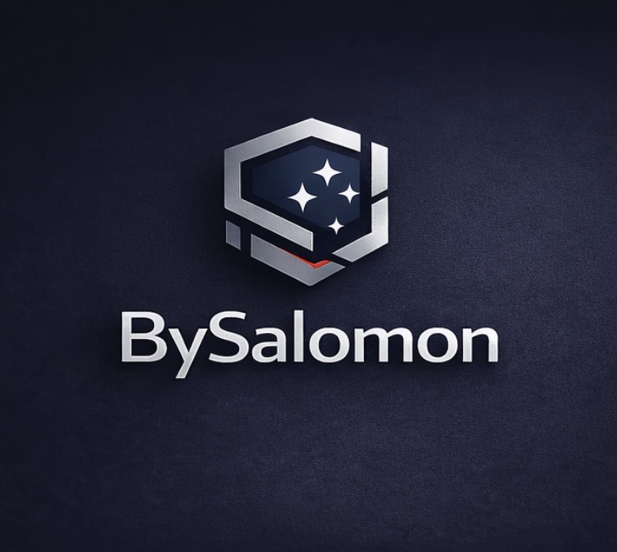
BySalomon
Objetivo de la empresa, foco comercial y público objetivo

BySalomon nace como una marca orientada a la seguridad digital práctica, al resguardo inteligente de documentos y a la protección de información de alto valor operativo. Su primer frente comercial es Codificador: una solución pensada para transformar, encapsular y proteger archivos sensibles con una experiencia simple, profesional y confiable.
Definición síntesis
Empresa uruguaya de tecnología aplicada a la seguridad documental, codificación y protección de información sensible, orientada inicialmente a organizaciones que necesitan control, resguardo y confianza.

1. Objetivo general de la empresa
Construir una empresa confiable, escalable y comercialmente sólida alrededor de soluciones de seguridad documental y protección de información, comenzando por un producto práctico y diferenciador que permita a personas y organizaciones codificar, resguardar y administrar archivos sensibles con una lógica de uso simple y valor institucional claro.
2. Objetivos específicos de la primera etapa
• Consolidar el producto Codificador como prueba de valor visible y utilizable.
• Posicionar a BySalomon como marca madre seria, sobria y técnicamente confiable.
• Iniciar la captación comercial en Uruguay con foco en organizaciones que manejan documentación delicada.
• Ofrecer una modalidad de entrada simple: registro, prueba controlada y planes recurrentes.
• Preparar el terreno para alianzas, convenios y eventualmente inversión estratégica.
• Desarrollar una base documental y visual apta para presentaciones, propuestas y registro de marca.
3. Mercado inicial y sectores objetivo
La entrada recomendada no es “ciberseguridad general”, sino seguridad documental aplicada, porque permite vender un beneficio concreto: protección, resguardo y control de archivos importantes.
Sector objetivo | Dolor principal | Valor percibido | Prioridad
Estudios jurídicos | Expedientes, contratos y evidencia sensible | Confidencialidad y orden documental | Alta
Estudios contables | Resguardo de documentación fiscal y respaldos | Protección operativa y trazabilidad | Alta
Mutualistas y clínicas | Información asistencial y archivos internos | Seguridad, control y confianza | Alta
Laboratorios y servicios de salud | Datos técnicos y documentación reservada | Blindaje documental práctico | Media alta
Inmobiliarias y administradores | Contratos, archivos de clientes y respaldo | Resguardo simple con valor comercial | Media
Empresas administrativas | Procesos internos y archivos críticos | Control y reducción de riesgo | Media
4. Público objetivo
Público principal
• Decisores de 35 a 65 años: dueños, gerentes generales, directores administrativos o responsables de procesos.
• Organizaciones que sienten que su documentación vale, pero no siempre tienen un sistema claro para protegerla o encapsularla.
• Clientes que compran confianza, continuidad operativa y orden; no solamente tecnología.
Público secundario
• Profesionales independientes que necesitan enviar o almacenar documentación sensible con una capa adicional de resguardo.
• Pequeñas y medianas empresas que no pueden pagar suites complejas, pero sí valoran una solución clara y controlada.
• Actores institucionales interesados en convenios, adopción piloto o uso recurrente por volumen.
5. Propuesta de valor
Protección útil  No vender miedo abstracto, sino una herramienta concreta para resguardar documentos importantes. | Simplicidad de uso  Una experiencia entendible para usuarios no técnicos, con foco en operar y resolver.
Valor institucional  Marca sobria, confianza comercial y materiales listos para negociación con organizaciones. | Escalabilidad comercial  Modelo apto para free controlado, suscripción mensual, convenios y paquetes corporativos.
6. Línea comercial recomendada
BySalomon debe presentarse inicialmente como una empresa de seguridad documental y resguardo digital práctico. El mensaje comercial central no debería ser “hacemos ciberseguridad”, sino “protegemos información importante de forma simple, seria y útil”. Esa formulación es más concreta, más vendible y más fácil de explicar frente a decisores no técnicos.
“Protegemos documentos, procesos e información sensible con tecnología clara, sobria y confiable.”
7. Modelo comercial inicial sugerido
• Prueba de entrada controlada por usuario registrado, con cantidad limitada de operaciones.
• Plan mensual para continuidad, mayor capacidad y retención ampliada.
• Planes corporativos o convenios por volumen, con foco en instituciones y organizaciones.
• Opción de donación o apoyo a línea de investigación aplicada, cuando la narrativa institucional lo permita.
8. Criterio de posicionamiento
La marca debe transmitir tres ideas al mismo tiempo: que protege, que ordena y que vale. El foco visual y comercial debe ser institucional, no agresivo; confiable, no críptico; y profesional, no improvisado. Esa coherencia entre producto, marca y discurso comercial es la que permitirá vender mejor, negociar mejor y abrir puertas a futuras alianzas o inversión.
9. Cierre ejecutivo
BySalomon tiene condiciones para posicionarse como una empresa especializada en seguridad documental y protección de información sensible en Uruguay. Su ventaja inicial no está en competir como proveedor genérico de ciberseguridad, sino en ofrecer una solución concreta, comprensible y comercializable alrededor de un problema real: cómo resguardar archivos importantes con seriedad, control y valor percibido. El camino recomendado es construir marca, proteger la identidad, mostrar el producto en modo reservado y salir a buscar validación comercial con organizaciones donde el dolor documental ya existe.

